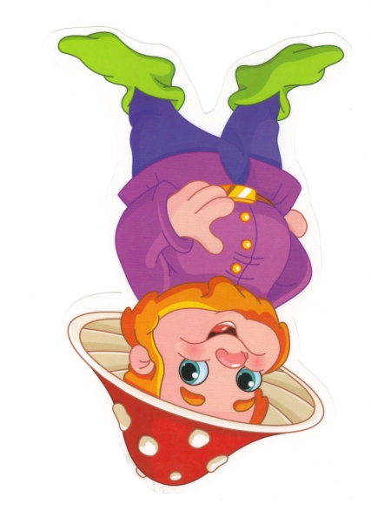
Grupa Krasnale – 28 kwietnia 2020r.

Witam wszystkie Krasnoludki !
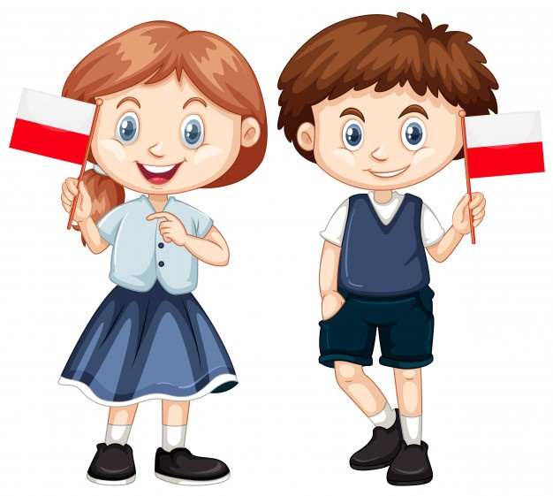
Polska to mój dom
Temat dnia: Moja miejscowość

Zajęcie I . Propozycja zabawy ruchowej
Gimnastyka z mamą, tatą
Zabawy rozwijające sprawność fizyczną
– „Idziemy do lasu” – ćwiczenie orientacyjno-porządkowe. Rodzic gra na łyżkach, rytmicznie uderza, dziecko maszeruje po dywanie
– „Zbieranie jagód” – ćwiczenia dużych grup mięśniowych. Dziecko maszeruje unosząc wysoko kolana. Na polecenie rodzica,, Uwaga jagody” robi przysiad, udając zbieranie jagód, następnie wstaje, prostują się i dalej spaceruje unosząc wysoko kolana.
– „Marsz na czworakach między gęstymi zaroślami” – zabawa z elementem czworakowania. Rodzic gra na łyżkach, a dziecko swobodnie biega po pokoju. Gdy przestanie grać, dziecko poruszają się na czworakach, udając przechodzenie między zaroślami.
– Ćwiczenie uspokajające – marsz i głębokie wdechy
Umyjmy teraz rączki z piosenką:
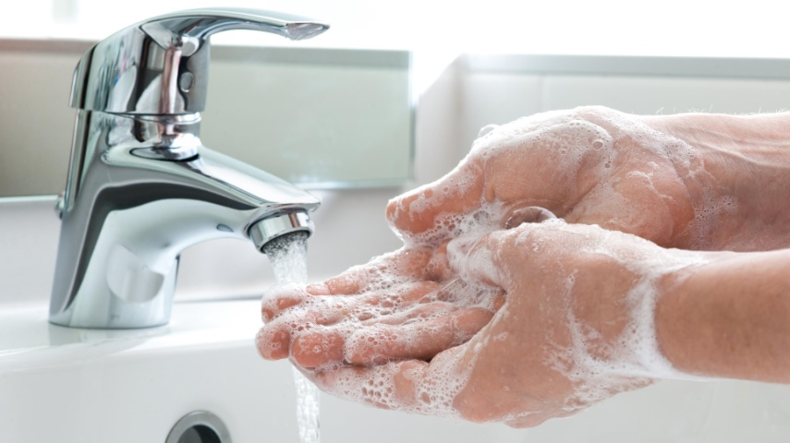
https://www.youtube.com/watch?v=LFHTLaAHJ_c

Dymek – słuchanie i nauka wierszyka E.M. Minczakiewicz.

Leci dymek przez kominek,
a tuż za nim trzeci dymek!
Lecą razem przez kominek!

Zajęcie II
„Moje miasto” – zabawa dydaktyczna. Prezentujemy zdjęcia charakterystycznych miejsc Mieściska , możemy podzielić nazwy na sylaby

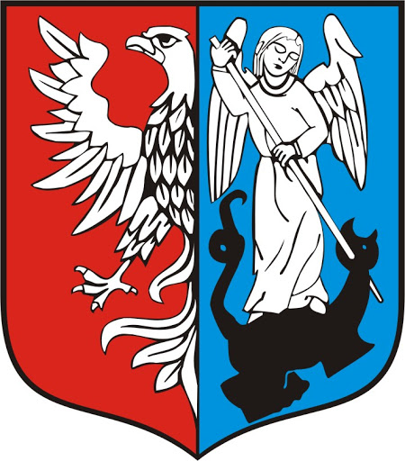
Herb Mieściska
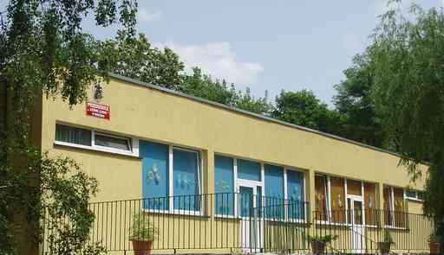
Przedszkole ,, Leśne Ludki”

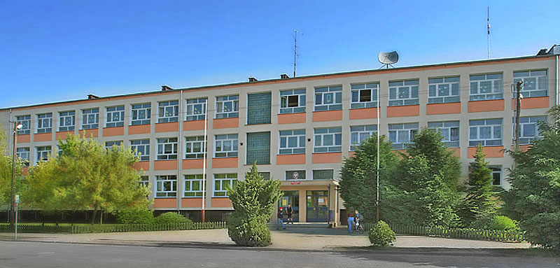
Szkoła podstawowa
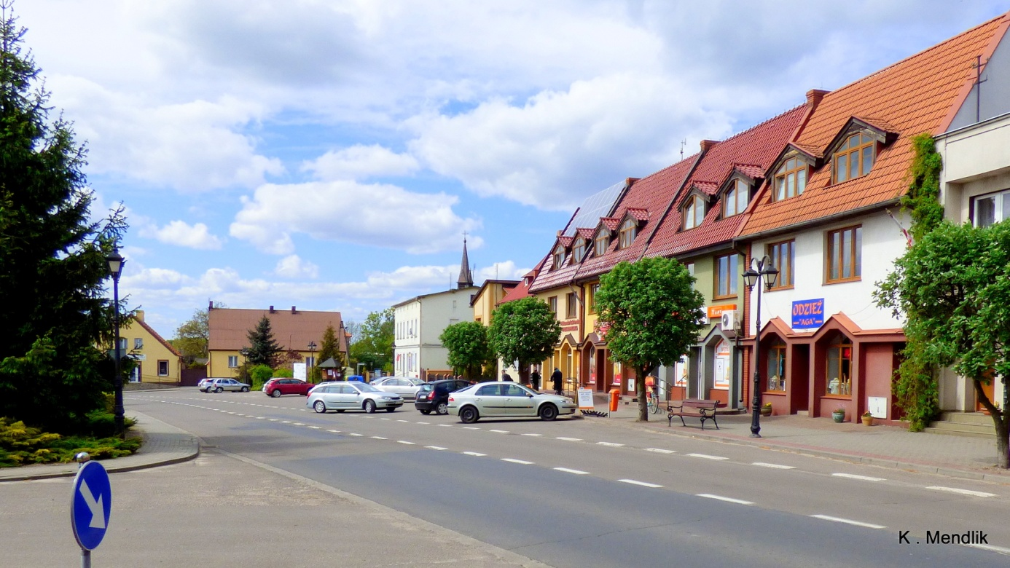
rynek

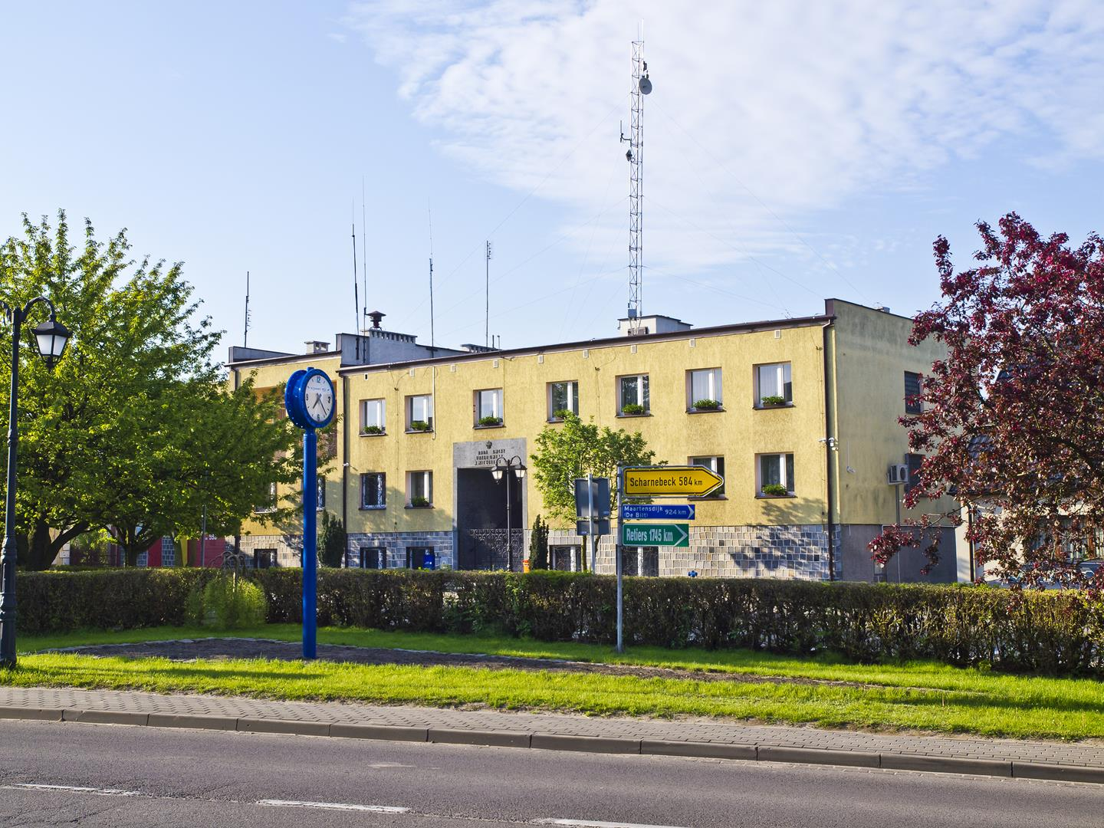
Urząd Gminy
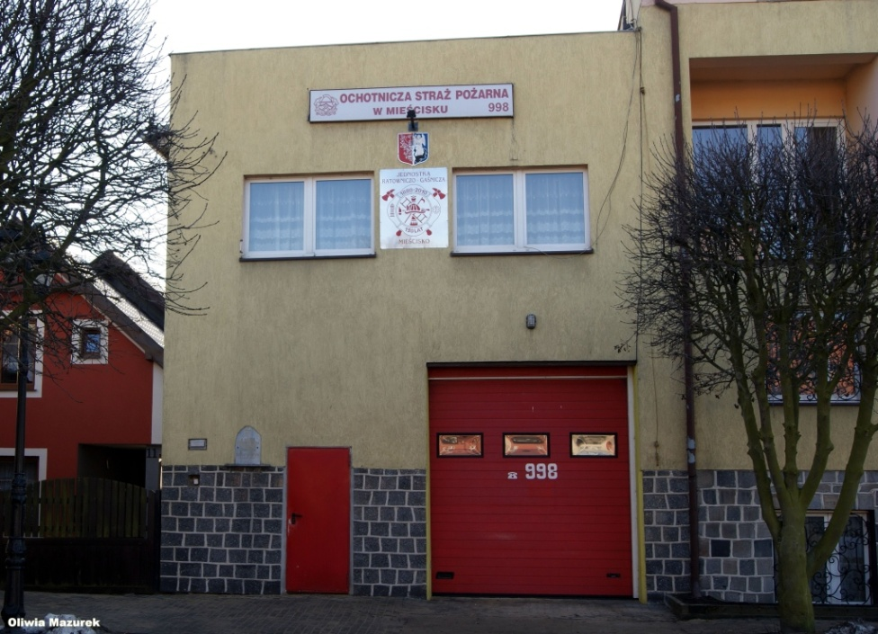
Straż Pożarna

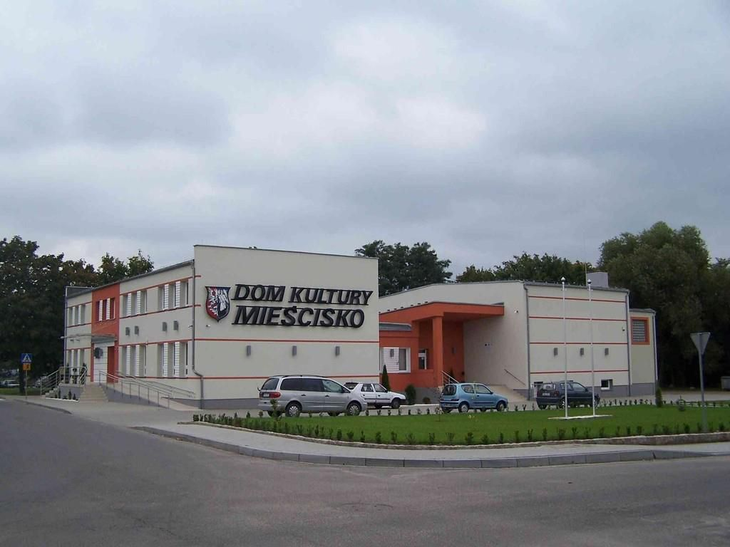
Dom Kultury
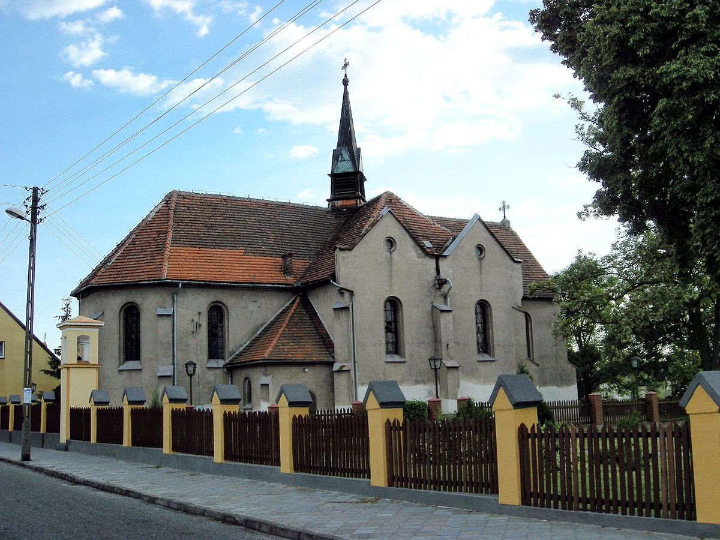
kościół

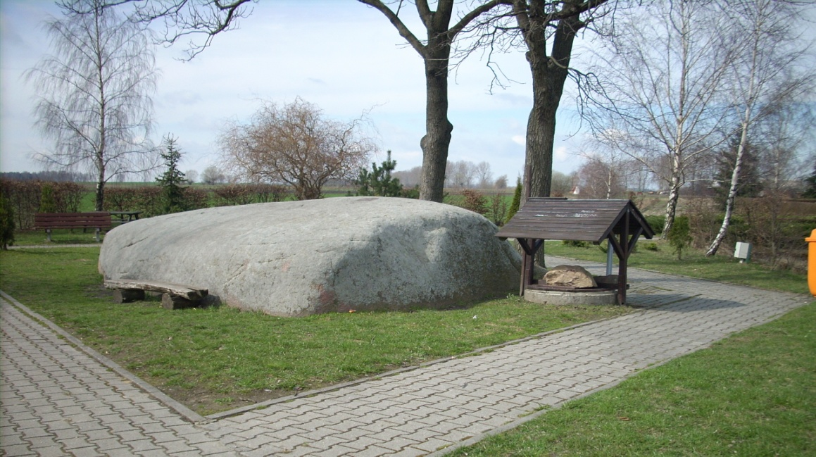
Kamień Św. Wojciecha

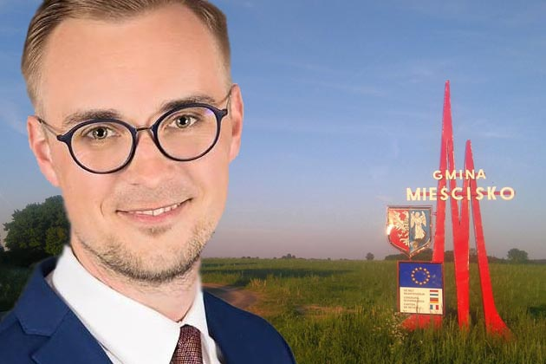
Wójt Gminy Mieścisko

Dzieci oglądają zdjęcia, próbują określić, jakie miejsca przedstawiają, i mówią, czy odwiedziły je z rodzicami.
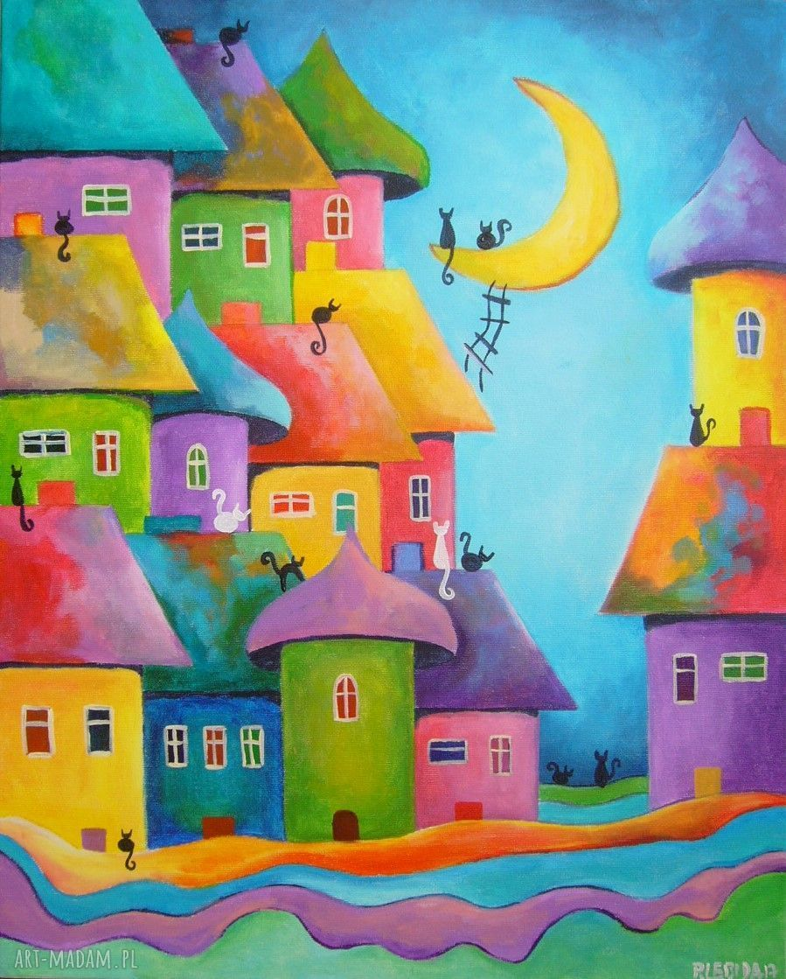
2. „Kolorowe miasteczko” – słuchanie wiersza D. Gellnerowej oraz rozmowa na jego temat.

Nad kolorowa rzeczką
Jest kolorowe miasteczko
Domy są w nim zielone
A dachy ciemnoczerwone

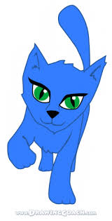
Koty niebieskie
Pomarańczowe są pieski,
a gęsi barwne jak pawie
pływają po kolorowym stawie.
A gdzie jest takie miasteczko,
nad kolorową rzeczką.

Podczas recytacji wiersza rozkładamy pięć domków z figur geometrycznych: zielone kwadraty, ciemnoczerwone trójkąty, białe koła.

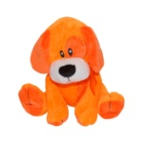

Rozmowa na temat wiersza. Gdzie znajdowało się miasteczko?;
Jakie kolory miały domy i ich dachy?;
Jakie były tam zwierzęta?;
Jakiego koloru były koty i psy?.
Następnie prosimy : Policzcie, ile jest ułożonych domów nad rzeczką; Policzcie wszystkie dachy i okna .

Praca z KP2.25 – dzieci odszukują na obrazku koła, kolorują je i liczą. Następnie rysują drogi Toli i Tomka do domów.
• KP2.25, kredki •
Zajęcie III
„Droga do domu” – zabawa ruchowa z elementem zachowania równowagi. Układamy drogę do domu tor przeszkód . Zadaniem jest przejść przez tor do domu .
„Autobusy jadą po mieście” – piosenka ,,Koła autobusu kręcą się”
odsyłam do linku:
https://www.youtube.com/watch?v=MVQ-5nwfZwI
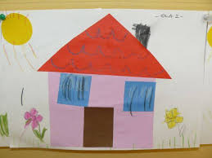
Można wykonać kolorowe domy, potrzebny będzie kolorowy papier , klej nożyczki i biała kartka. Mama może narysować na kolorowym papierze kwadrat, trójkąt i koło , dziecko wycina po śladzie linii prostej. Przykleja na kartce kolorowe elementy i gotowe, można dorysować drzewko, słonko i co tylko chcecie.

Brawo! Super! Gratuluję!

